**Université Abdelmalek Essaadi**

École Nationale des Sciences Appliquées Al-Hoceima



# Raport: TP2

Première Année Transformation digitale &

Intelligence artificielle

**Réalisé par :**

**AYOUB GORRY**

**Encadré par :**

Pr. Mohamed CHERRAD

## EXERCICE 1:

##### VERSION WEB:

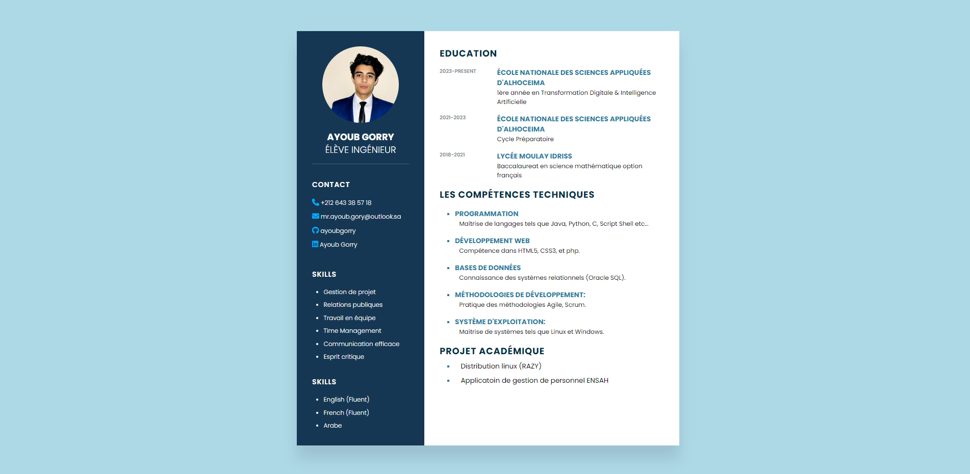

##### VERSION TELEPHONE:

##### 

## EXERCICE 2:

1.

p a {

}

2.

div.enonce img.encadre {

}

3.

img[width="300"] {

}

4.

article.remarque time[datetime] {

}

5.

div.exemple > p {

}

6.

p#important img.encadre {

}

7.

div > img:first-of-type {

}

8.

img:nth-of-type(odd) {

}

9.

article.exercice > p:first-of-type a[href$=".jpg"] {

}

10.

div.reponse + div.remarque {

}

11.

section article > p:nth-of-type(2) {

}

## EXERCICE 3:

## **EXERCICE 4:**



## EXERCICE 5:

Version pc:



Version mobile

